**Traccia d’Esame – Progetto di Sistema Informativo per la Gestione di Progetti Urbanistici**

Il progetto prevede la realizzazione di un sistema informativo completo per modernizzare la gestione dei **progetti urbanistici** e favorire la partecipazione attiva dei cittadini alla vita della città. Il cuore del sistema sarà un **database SQL** che ospiterà tutte le informazioni necessarie per gestire i progetti pubblici, monitorarne lo stato di avanzamento, raccogliere documentazione tecnica e gestire le interazioni tra i diversi attori coinvolti.

L’interfaccia web sarà sviluppata utilizzando il **framework Django**, che permetterà di gestire in modo dinamico i dati, autenticare gli utenti e offrire funzionalità personalizzate in base al ruolo.

Il sistema presenterà un elenco completo dei progetti urbanistici, suddivisi tra attivi, conclusi e aperti alle votazioni, includendo informazioni essenziali come il nome, la descrizione, la municipalità di riferimento, le date di inizio e fine previste, lo stato del progetto e il budget assegnato.

Ogni progetto sarà associato a una specifica municipalità, così da riflettere la suddivisione amministrativa del territorio e limitare l’interazione dei cittadini ai progetti che ricadono nella propria zona.

Gli utenti registrati nel sistema si suddividono in tre categorie: **Cittadino**, **Urbanista** e **Tecnico Comunale**. Il **Cittadino** è la classe madre, e sia l’Urbanista che il Tecnico Comunale sono ruoli che derivano dal Cittadino, ereditandone le caratteristiche base e aggiungendo responsabilità e permessi specifici. Tutti gli utenti, in quanto Cittadini, possono votare per i progetti del loro comune.

Ogni Cittadino sarà caratterizzato da un identificativo univoco, **nome, cognome, email, password, data di nascita, data di registrazione e occupazione**, oltre a una municipalità di appartenenza che ne determina l’ambito di operatività all’interno del sistema.

Nel caso dei Cittadini (non Urbanisti o Tecnici Comunali), la municipalità definisce i progetti a cui possono partecipare tramite votazioni, segnalazioni e recensioni; per Urbanisti e Tecnici Comunali, rappresenta invece l’area amministrativa di competenza su cui possono proporre, gestire o monitorare i progetti.

L’**Urbanista** avrà come suoi attributi**: Tipo/Livello, Qualifica,** un eventuale **biografia** e la **valutazione media**. Ha poi il compito di pubblicare i progetti proposti, indicando nome, tipologia dell’intervento, descrizione, municipalità di appartenenza e budget stimato. A intervalli regolari, questi progetti vengono sottoposti a votazione pubblica, durante la quale i Cittadini residenti nella relativa municipalità possono esprimere la propria preferenza. Le votazioni restano aperte per un periodo massimo di due settimane. **L'Urbanista non può votare per i progetti che ha proposto lui stesso**. Inoltre, l'Urbanista può ricevere **recensioni da parte dei Cittadini** che contribuiscono ad aumentarne la reputazione.

In caso di approvazione e successivo avvio dei lavori, i Cittadini possono inviare segnalazioni legate a ritardi, criticità nei cantieri o difformità rispetto al progetto annunciato. Al termine dei lavori, i Cittadini potranno inoltre rilasciare una recensione, contenente un commento e un voto sul progetto concluso. Le recensioni e i voti dati dai Cittadini generano **punti attività**: dopo aver accumulato un certo numero di punti, i Cittadini riceveranno **badge speciali** e potranno partecipare a **eventi particolari**.

Il **Tecnico Comunale** sarà caratterizzato da**: Specializzazione, Numero Matricola, Email d’ufficio, ed eventuale numero d’ufficio**. Ha la responsabilità di gestire l’avanzamento dei progetti, documentando ogni fase tramite apposite schede tecniche e allegati. Ha poi il compito di approvare o rifiutare i progetti che vengono proposti nella sua municipalità, e anche di aprire e chiudere le votazioni (dopo due settimane). Ha inoltre accesso alle segnalazioni inviate dai Cittadini, che può aggiornare, contrassegnare come risolte e integrare con eventuali note operative. Ogni Tecnico Comunale può essere assegnato a uno o più progetti e ha visibilità esclusivamente sui progetti a lui associati. Un Tecnico Comunale può anche **assegnare fasi di un progetto ad altri Tecnici Comunali dello stesso suo comune**, con la regola che per ogni fase di progetto un tecnico può essere associato una sola volta.

**Implementazione del sistema informativo**

* Registrazione e autenticazione degli utenti con ruoli (Cittadino, Tecnico, Urbanista)
* Creazione e gestione dei progetti urbanistici (da parte dell’Urbanista)
* Votazione e recensione dei progetti da parte dei cittadini
* Gestione fasi di avanzamento e segnalazioni da parte del Tecnico
* Sistema di valutazione media degli Urbanisti
* Sistema punti attività dei cittadini
* Invio automatico di notifiche agli utenti in base alle loro preferenze (es. aggiornamenti su progetti votati, nuove proposte nella propria municipalità, esiti delle votazioni).
* Sezione di discussione aperta per ogni progetto, in cui i cittadini possono lasciare opinioni, domande o suggerimenti prima di votare.
* Definizione di **soglie di punti** per il raggiungimento di diversi livelli di badge.
* Sviluppo di un sistema per l'assegnazione automatica di **badge speciali** ai Cittadini che superano le soglie predefinite.

**Vincoli funzionali:**

1. **Un cittadino può votare un progetto solo se:**
   * appartiene alla stessa municipalità del progetto;
   * il progetto è attualmente in fase di votazione;
   * non ha già espresso un voto per quel progetto.
2. **Una recensione può essere rilasciata solo se:**
   * il progetto è concluso;
   * l’utente è un cittadino della municipalità corrispondente;
   * l’utente ha partecipato attivamente votando o segnalando.
3. Le segnalazioni possono essere inviate solo per progetti in stato attivo.
4. Gli urbanisti possono creare e proporre progetti per il comune a cui sono stati assegnati.
5. **Accesso e Gestione dei Progetti da parte dei Tecnici Comunali:**

* I tecnici comunali hanno accesso **esclusivamente ai progetti a cui sono stati assegnati**.
* I tecnici comunali possono gestire **solo progetti del proprio comune** di appartenenza.

1. **Creazione e Proposta di Progetti da parte degli Urbanisti:**

* Gli urbanisti possono creare e proporre progetti solo per il **comune a cui sono stati assegnati**.
* Gli urbanisti possono votare solo per progetti che non sono stati proposti da loro stessi.

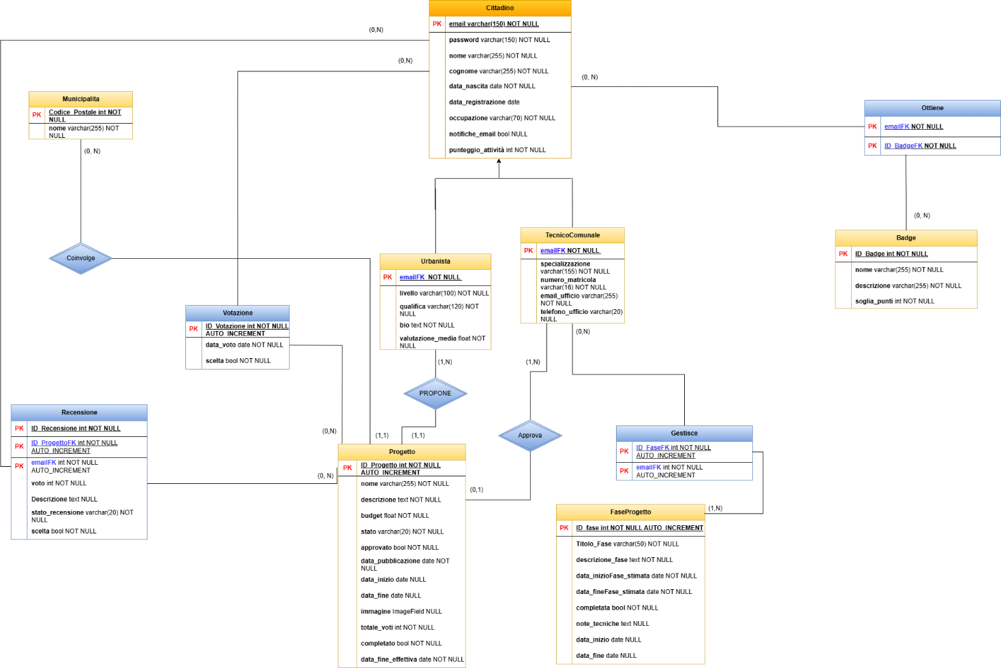

**Modello Logico**

**Municipalita**(**Codice_Postale**, nome)

**Cittadino**(**email**, password, nome, cognome, ruolo, **codice_postale (FK -> Municipalita),** data_nascita, data_registrazione, occupazione, notifiche_email, punteggio_attivita)

**Urbanista**(**cittadino (FK OneToOne -> Cittadino)**, livello, qualifica, bio, valutazione_media)

**TecnicoComunale**(**cittadino(FK OneToOne -> Cittadino)**, specializzazione, numero_matricola, email_ufficio, telefono_ufficio)

**Progetto**(**ID_Progetto**, nome, descrizione, budget, stato, approvato, data_pubblicazione, data_inizio, data_fine, immagine, totale_voti, completato, data_fine_effettiva, **urbanista(FK -> Urbanista)**, **codice_postale(FK -> Municipalita), tecnico_approvatore(FK-> TecnicoComunale)**)

**FaseProgetto**(**ID_FaseProgetto**, Titolo_Fase, descrizione_fase, data_inizioFase_stimata, data_fineFase_stimata, completata, note_tecniche, data_inizio, data_fine, **progetto(FK -> Progetto**))

**Gestisce**(**fase(FK -> FaseProgetto)**, **tecnico(FK -> TecnicoComunale**))

**Votazione** (**ID_Votazione**, data_voto, **cittadino(FK -> Cittadino)**, **progetto(FK -> Progetto**))

**Recensione**(**ID_Recensione**, voto, descrizione, stato_recensione, **progetto(FK -> Progetto)**, **cittadino(FK -> Cittadino**))

**Badge(ID_Badge,** nome, descrizione, soglia_punti**)**

**Ottiene**(**cittadino**(**FK->Cittadino**), **badge(FK -> Badge))**

**Generalizzazione**

Nel sistema è presente una **struttura gerarchica basata su generalizzazione/specializzazione**, in cui la classe **Cittadino** rappresenta l’entità madre.

Tutti gli utenti del sistema sono rappresentati da istanze di Cittadino, che contiene gli attributi comuni.

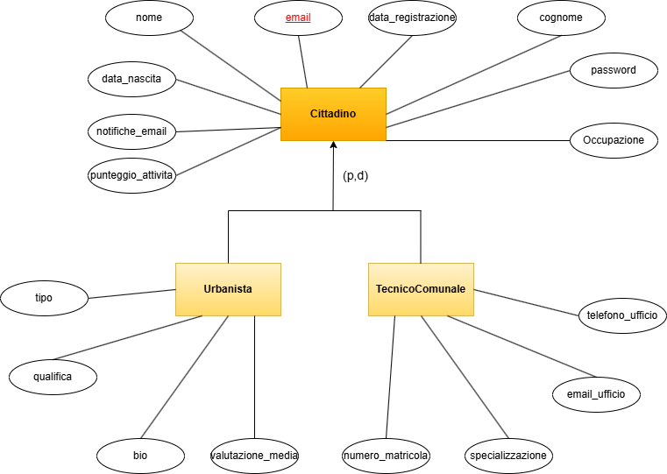

A partire da questa entità generale, sono state specializzate due **entità figlie**:

* Urbanista
* TecnicoComunale

**Gestione:**

Ogni tabella di sottoclasse ha i propri attributi specifici e la sua chiave primaria è anche una chiave esterna che referenzia la chiave primaria della tabella della superclasse. Ciò crea una relazione uno-a-uno tra la superclasse e la sottoclasse.

**Vincoli di specializzazione**

* **Parziale**:  
  Non tutti i cittadini devono appartenere a una delle entità specializzate. Ogni utente registrato è certamente un Cittadino, ma **non è obbligatorio che sia anche un Urbanista o un Tecnico Comunale**.
* **Disgiunta**:  
  Ogni cittadino può appartenere **al massimo a una sola specializzazione**. Un utente può essere **o un Urbanista o un Tecnico Comunale, ma non entrambi**.  
  Questo vincolo viene gestito **a livello applicativo**, verificando che per ciascuna email venga creata al massimo una delle due istanze specializzate in fase di registrazione o modifica profilo.